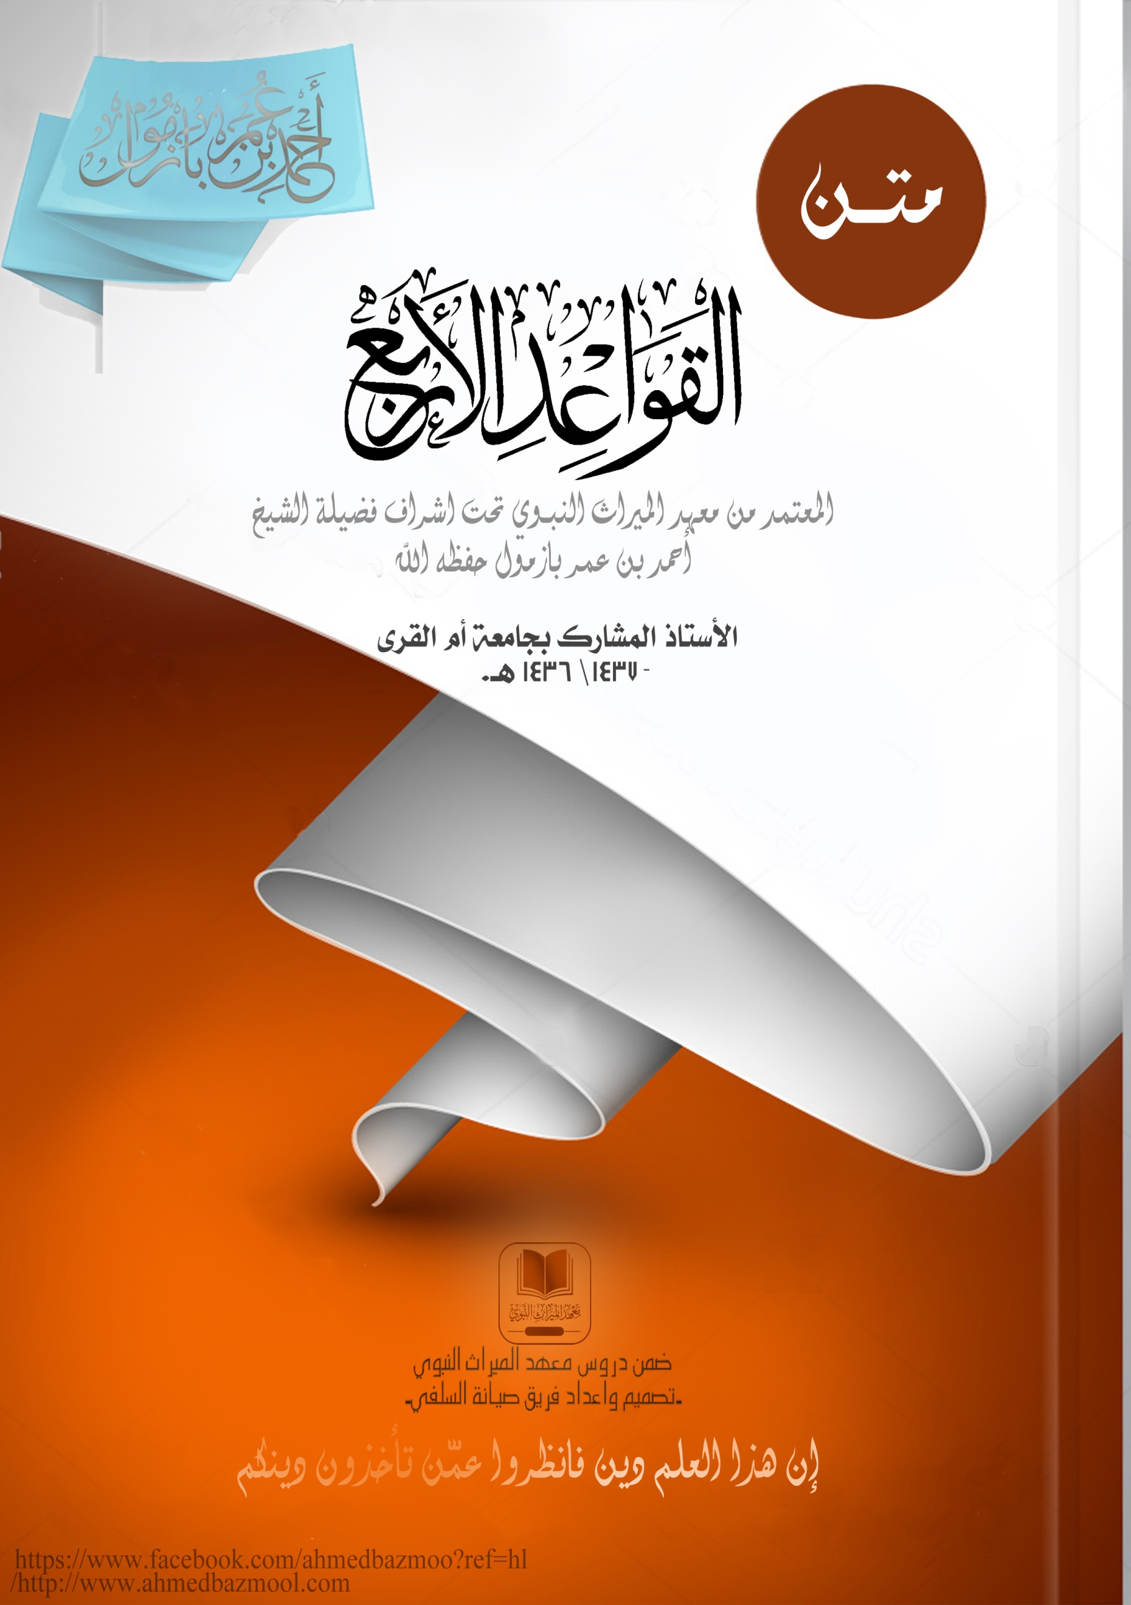
بِسْمِ اِللهِ اِلرَّحْمَنِ اِلرَّحِيمِ
أسْأَلُ اللهَ الْكَرِيمَ رَبَّ الْعَرْشِ الْعَظِيمِ أَنْ يَتَوَلاكَ فِي الدُّنْيَا وَالآخِرَةِ.
وَأَنْ يَجْعَلَكَ مُبَارَكًا أَيْنَمَا كُنْتَ، وَأَنْ يَجْعَلَكَ مِمَّنْ إِذَا أُعْطِيَ شَكَرَ، وَإِذَا ابْتُلِيَ صَبَرَ، وَإِذَا أذَنبَ اسْتَغْفَرَ؛ فَإِنَّ هَؤُلاءِ الثَّلاثُ عُنْوَانُ السَّعَادَةِ.

اعْلَمْ أَرْشَدَكَ اللهُ لِطَاعَتِهِ: أَنَّ الْحَنِيفِيَّةَ مِلَّةُ إِبْرَاهِيمَ: أَنْ تَعْبُدَ اللهَ، وَحْدَهُ مُخْلِصًا لَهُ الدِّينَ، كَمَا قَالَ تَعَالَى: ﴿ وَمَا خَلَقْتُ الْجِنَّ وَالإِنسَ إِلاَّ لِيَعْبُدُونِ ﴾⁽ ⁾.
فَإِذَا عَرَفْتَ أَنَّ اللهَ خَلَقَكَ لِعِبَادَتِهِ؛ فَاعْلَمْ أَنَّ الْعِبَادَةَ لا تُسَمَّى عِبَادَةً إِلا مَعَ التَّوْحِيدِ، كَمَا أَنَّ الصَّلاةَ لا تُسَمَّى صَلاةً إِلا مَعَ الطَّهَارَةِ .
فَإِذَا دَخَلَ الشِّرْكُ فِي الْعِبَادَةِ فَسَدَتْ، كَالْحَدَثِ إِذَا دَخَلَ فِي الطَّهَاَرِة، فَإِذَا عَرَفْتَ أَنَّ الشِّرْكَ إِذَا خَالَطَ الْعِبَادَةَ أَفْسَدَهَا، وَأَحْبَطَ الْعَمَلَ، وَصَارَ صَاحِبُهُ، مِنَ الْخَالِدِينَ فِي النَّارِ.
عَرَفْتَ أَنَّ أَهَمَّ مَا عَلَيْكَ مَعْرِفَةُ ذَلِكَ لَعَلَّ اللهَ أَنْ يُخَلِّصَكَ مِنْ هَذِهِ الشَّبَكَةِ ؛ وَهِيَ الشِّرْكُ بِاللهِ الَّذِي قَالَ الله تَعَالَى فِيهِ: ﴿ إِنَّ اللّهَ لَا يَغْفِرُ أَن يُشْرَكَ بِهِ وَيَغْفِرُ مَا دُونَ ذَلِكَ لِمَن يَشَاءُ ﴾⁽ ⁾ .
وَذَلِكَ بِمَعْرِفَةِ أَرْبَعِ قَوَاعِد ذَكَرَهَا اللهُ تَعَالَى فِي كِتَابِهِ.
الْقَاعِدَةُ الأُولَى
أَنْ تَعْلَمَ أَنَّ الْكُفَّارَ الَّذِينَ قَاتَلَهُمْ رَسُولُ اللهِ -صَلَّى اللهُ عَلَيْهِ وَسَلَّمَ -مُقِرُّونَ بِأَنَّ اللهَ –تَعَالَى-هُوُ الْخَالِقُ، الْمُدَبِّرُ، وَأَنَّ ذَلِكَ لَمْ يُدْخِلْهُمْ فِي الإِسْلامِ؛ وَالدَّلِيلُ قَوْلُهُ تَعَالَى: ﴿ قُلْ مَن يَرْزُقُكُم مِّنَ السَّمَاءِ وَالأَرْضِ أَمَّن يَمْلِكُ السَّمْعَ والأَبْصَارَ وَمَن يُخْرِجُ الْحَيَّ مِنَ الْمَيِّتِ وَيُخْرِجُ الْمَيَّتَ مِنَ الْحَيِّ وَمَن يُدَبِّرُ الأَمْرَ فَسَيَقُولُونَ اللّهُ فَقُلْ أَفَلاَ تَتَّقُونَ ﴾^{( ) .}
الْقَاعِدَةُ الثَّانِيَةُ
أَنَّهُمْ يَقُولُونَ: مَا دَعَوْنَاهُم وَتَوَجَّهْنَا إِلَيْهِم إِلا لِطَلَبِ الْقُرْبَةِ وَالشَّفَاعَةِ، فَدَلِيلُ الْقُرْبَةِ؛ قَوْلُهُ تَعَالَى: ﴿ وَالَّذِينَ اتَّخَذُوا مِن دُونِهِ أَوْلِيَاء مَا نَعْبُدُهُمْ إِلاَّ لِيُقَرِّبُونَا إِلَى اللَّهِ زُلْفَى إِنَّ اللَّهَ يَحْكُمُ بَيْنَهُمْ فِي مَا
هُمْ فِيهِ يَخْتَلِفُونَ إِنَّ اللَّهَ لاَ يَهْدِي مَنْ هُوَ كَاذِبٌ كَفَّارٌ ﴾⁽⁾.
وَدَلِيلُ الشَّفَاعَةِ، قَوْلُهُ تَعَالَى: ﴿ وَيَعْبُدُونَ مِن دُونِ اللّهِ مَا لاَ يَضُرُّهُمْ وَلاَ يَنفَعُهُمْ وَيَقُولُونَ هَـؤُلاء شُفَعَاؤُنَا عِندَ اللّهِ ﴾⁽⁾.

وَالشَّفَاعَةُ شَفَاعَتَانِ:
شَفَاعَةٌ مَنْفِيَّةٌ، وَشَفَاعَةٌ مُثْبَتَةٌ.
فَالشَّفَاعَةُ الْمَنْفِيَّةُ: مَا كَانَتْ تُطْلَبُ مِنْ غَيْرِ اللهِ فِيمَا لا يَقْدِرُ عَلَيْهِ إِلا اللهُ؛ وَالدَّلِيلُ قَوْلُهُ تَعَالَى: ﴿ يَا أَيُّهَا الَّذِينَ آمَنُواْ أَنفِقُواْ مِمَّا رَزَقْنَاكُم مِّن قَبْلِ أَن يَأْتِيَ يَوْمٌ لاَّ بَيْعٌ فِيهِ وَلاَ خُلَّةٌ وَلاَ شَفَاعَةٌ وَالْكَافِرُونَ هُمُ الظَّالِمُونَ﴾⁽⁾.
وَالشَّفَاعَةُ الْمُثْبَتَةُ: هِيَ الَّتِي تُطْلَبُ مِنَ اللهِ، وَالشَّافِعُ مُكَرَّمٌ بِالشَّفَاعَةِ، وَالْمَشْفُوعُ لَهُ مَنْ رَضِيَ اللهُ قَوْلَهُ وَعَمَلَهُ بَعْدَ الإِذْنِ؛ كَمَا قَالَ تَعَالَى: ﴿مَن ذَا الَّذِي يَشْفَعُ عِنْدَهُ إِلاَّ بِإِذْنِهِ﴾⁽⁾.
الْقَاعِدَةُ الثَّالِثَةُ
أَنَّ النَّبِيَّ -صَلَّى اللهُ عَلَيْهِ وَسَلَّمَ-ظَهَرَ عَلَى أُنَاسٍ مُتَفَرِّقِينَ فِي عِبَادَاتِهِم ، مِنْهُمْ مَنْ يَعْبُدُ الْمَلائِكَةَ، وَمِنْهُمْ مَنْ يَعْبُدُ الأَنْبِيَاءَ وَالصَّالِحِينَ، وَمِنْهُمْ مَنْ يَعْبُدُ الأَشْجَارَ وَالأَحْجَارَ، وَمِنْهُمْ مَنْ
يَعْبُدُ الشَّمْسَ وَالْقَمَرَ، وَقَاتَلَهُمْ رَسُولُ اللهِ -صَلَّى اللهُ عَلَيْهِ وَسَلَّمَ- وَلَمْ يُفَرِّقْ بَيْنَهُمْ؛ وَالدَّلِيلُ قَوْلُهُ تَعَالَى: ﴿ وَقَاتِلُوهُمْ حَتَّى لاَ تَكُونَ فِتْنَةٌ وَيَكُونَ الدِّينُ كُلُّهُ لِلّه ﴾⁽⁾.
وَدَلِيلُ الشَّمْسِ وَالْقَمَرِ؛ قَوْلُهُ تَعَالَى: ﴿ وَمِنْ آيَاتِهِ اللَّيْلُ وَالنَّهَارُ وَالشَّمْسُ وَالْقَمَرُ لاَ تَسْجُدُوا لِلشَّمْسِ وَلاَ لِلْقَمَرِ وَاسْجُدُوا لِلَّهِ الَّذِي خَلَقَهُنَّ إِن كُنتُمْ إِيَّاهُ تَعْبُدُونَ ﴾⁽⁾.
وَدَلِيلُ الْمَلائِكَةِ؛ قَوْلُهُ تَعَالَى:﴿ وَلاَ يَأْمُرَكُمْ أَن تَتَّخِذُواْ الْمَلاَئِكَةَ وَالنِّبِيِّيْنَ أَرْبَاباً ﴾⁽ ⁾
وَدَلِيلُ الأَنْبِيَاءِ؛ قَوْلُهُ تَعَالَى: ﴿ وَإِذْ قَالَ اللّهُ يَا عِيسَى ابْنَ مَرْيَمَ ءَأَنتَ قُلتَ لِلنَّاسِ اتَّخِذُونِي وَأُمِّيَ إِلَـهَيْنِ مِن دُونِ اللّهِ قَالَ سُبْحَانَكَ مَا يَكُونُ لِي أَنْ أَقُولَ مَا لَيْسَ لِي بِحَقٍّ إِنْ كُنْتُ قُلْتُهُ فَقَدْ عَلِمْتَهُ تَعْلَمُ مَا فِي نَفْسِي وَلَا أَعْلَمُ مَا فِي نَفْسِكَ إِنَّكَ أَنْتَ عَلَّامُ الْغُيُوبِ﴾⁽ ⁾ .
وَدَلِيلُ الصَّالِحِينَ؛ قَوْلُهُ تَعَالَى: ﴿ أُولَـئِكَ الَّذِينَ يَدْعُونَ يَبْتَغُونَ إِلَى رَبِّهِمُ الْوَسِيلَةَ أَيُّهُمْ أَقْرَبُ وَيَرْجُونَ رَحْمَتَهُ وَيَخَافُونَ عَذَابَهُ ﴾⁽ ⁾ .
وَدَلِيلُ الأَشْجَارِ وَالأَحْجَارِ؛ قَوْلُهُ تَعَالَى: ﴿ أَفَرَأَيْتُمُ اللاَّتَ وَالْعُزَّى * وَمَنَاةَ الثَّالِثَةَ الأُخْرَى﴾⁽⁾.
وَحَدِيُث أَبِي وَاقِدٍ اللَّيْثِيِّ -رَضِيَ اللهُ عَنْهُ- قَالَ: خَرَجْنَا مَعَ النَّبِيِّ -صَلَّى اللهُ عَلَيْهِ وَسَلَّمَ -إِلَى حُنَيْنٍ وَنَحْنُ حُدَثَاءُ عَهْدٍ بِكُفْرٍ، وَلِلِمُشْرِكِينَ سِدْرَةٌ، يَعْكُفُونَ عِنْدَهَا وَيَنَوِّطُونَ بِهَا أَسْلِحَتَهُمْ، يُقَالَ لَهَا ذَاتُ أَنْوَاطٍ، فَمَرَرْنَا بِسِدْرَةٍ فَقُلْنَا: يَا رَسُولَ اللهِ اجْعَلْ لَنَا ذَاتَ أَنْوَاطٍ كَمَا لَهُمْ ذَاتُ أَنْوَاطٍ⁽⁾. الحَدِيثَ.
الْقَاعِدَةُ الرَّابِعَةُ
أَنَّ مُشْرِكِي زَمَانِنَا أَغْلَظُ شِرْكًا مِنَ الأَوَّلِينَ، لأَنَّ الأَوَّلِينَ يُشْرِكُونَ فِي الرَّخَاءِ، وَيُخْلِصُونَ فِي الشِّدَّةِ، وَمُشْرِكُو زَمَانِنَا شِرْكُهُمْ دَائِمٌ فِي الرَّخَاءِ وَالشِّدَّةِ ؛ وَالدَّلِيلُ قَوْلُهُ تَعَالَى: ﴿ فَإِذَا رَكِبُوا فِي الْفُلْكِ
دَعَوُا اللَّهَ مُخْلِصِينَ لَهُ الدِّينَ فَلَمَّا نَجَّاهُمْ إِلَى الْبَرِّ إِذَا هُمْ يُشْرِكُونَ ﴾⁽⁾.
وَاللهُ أَعْلَمُ ، وَصَلَّى اللهُ عَلَى مُحَمَّدٍ وَعلى آله وَصَحْبِهِ وَسَلَّمَ.

1[الذاريات: 56]
2[النساء: 116]
3 [يونس: 31]
[الزمر: 3]
[يونس:18]
[البقرة:254]
[البقرة: 255]
[الأنفال: 39]
[فصلت: 37]
10 [آل عمران: 80] 11 [المائدة: 116] 12 [الإسراء: 57]
13[النجم: 91، 20]
14رواه الإمام أحمد21390، والترمذي 2180 ، وقال: حسن صحيح، وابن أبي عاصم في السنة، وقال المناوي: إسناده صحيح، وصححه الألباني في رياض الجنة رقم 76
15 [العنكبوت: 65]

